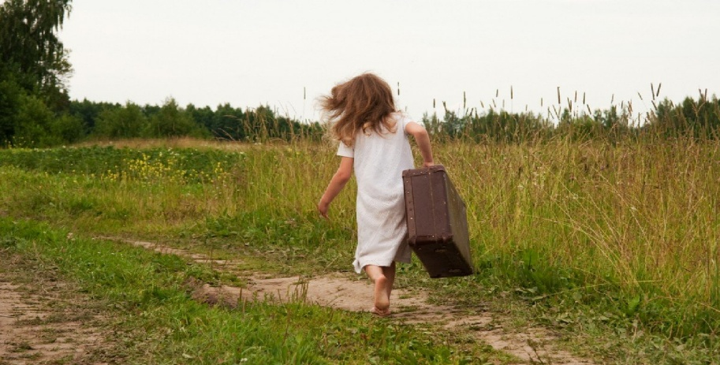**Рекомендации для родителей**

**по предупреждению самовольных уходов детей из дома**

Как бы Вы не были заняты на работе, личными делами, **ПОМНИТЕ**, что дети – это отражение и продолжение родителей. Все, чему ребёнок когда-то научился (и хорошему, и плохому) во многом зависит от Вас. Ведь именно Вы несете полную ответственность за своего ребёнка до достижения им совершеннолетия!!!

**Для достижения гармонии в Вашей семье и с Вашим ребёнком мы предлагаем несколько простых советов:**

1) Старайтесь ежедневно общаться с ребёнком, узнавать новости со школы, его успехи и проблемы в учебе, интересоваться взаимоотношениями в классе;

2)    Обращайте внимание на настроение ребёнка, когда он пришел со школы. Стоит насторожиться, если он приходит поникшим и грустным, а утренний поход в школу сопровождается слезами и нежеланием учиться.

3)    Выслушайте своего ребёнка, даже если Вы очень устали! Ведь именно Вы тот человек, от которого Ваши сын или дочь хотят услышать доброе слово и совет.

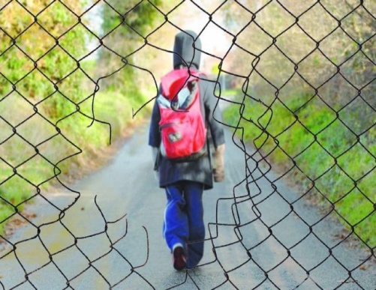4)    Помните! Уход из дома – это протест ребёнка, его защитная реакция. А в некоторых случаях и манипулирование родителями! Задумайтесь, что же Вы сделали не так?

5)    Уделяйте больше внимания Вашему чаду. Говорите с ним. Займитесь общим делом. Это сближает…

6)    Организуйте занятость ребёнка в свободное время: запишите его на кружки, секции. При этом **ОБЯЗАТЕЛЬНО** учитывая его желания!!! Если это будет против воли ребенка, то все ваши усилия будут тщетны.

7)    Узнайте, с кем дружит Ваш ребёнок. Подружитесь с ними и Вы. Приглашайте в гости, разговаривайте с ними о делах в школе и за ее пределами.

8)    Никогда не бейте своего ребёнка!!! Вместо физического наказания используйте слова, с помощью которых можно донести любую информацию до провинившегося.

**Родитель должен помнить, если в семье случилось несчастье, ваш ребёнок ушел из дома, то необходимо организовать первоначальные розыскные мероприятия:**

* **созвониться с друзьями и знакомыми своего ребёнка, а также родственниками;**
* 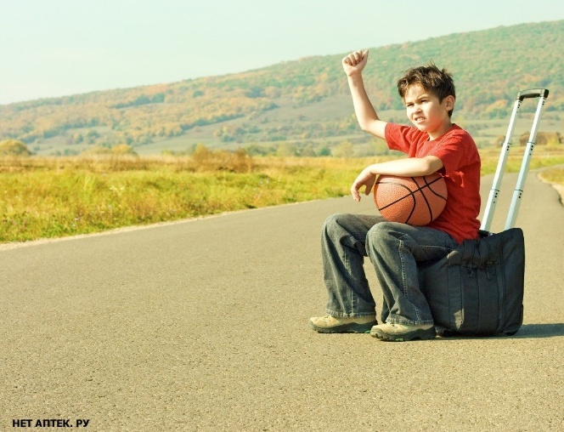**посетить их по месту жительства; проверить места возможного его нахождения, где обычно гуляет.**

**Если первоначальные поиски не принесут положительного результата, необходимо обратиться в милицию с заявлением о розыске.**

**Родители имеют право обратиться в правоохранительные органы по истечению 2 часов с момента исчезновения ребёнка.**